2-3-4 stromy → červeno-černé stromy
Nevýhoda 2-3-4 stromů jsou 3 různé typy uzlů ve stromu (2-uzel, 3-uzel, 4-uzel). Jejich implementaci by zjednodušilo, kdybychom měli jen jeden typ uzlů. To nám umožňují červeno-černé stromy.
2-3-4 strom ČČ strom
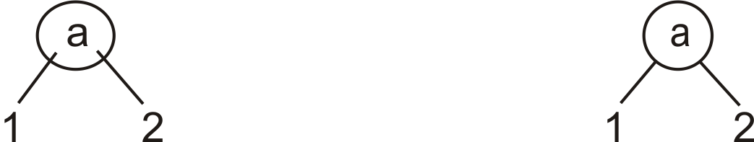
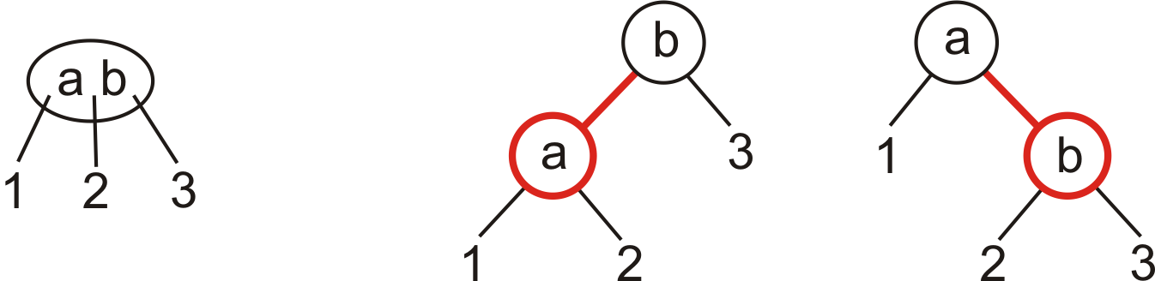
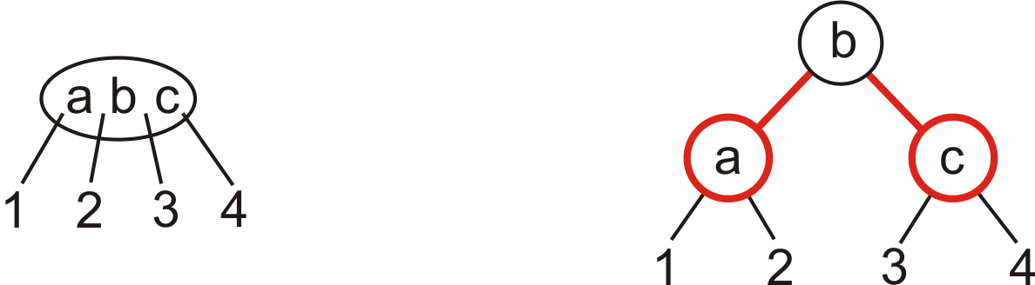
Štěpení 4-uzlu v červeno-černém stromu
- 4-uzel je kořen → přebarvení (vyjma kořene – ten zůstane černý)
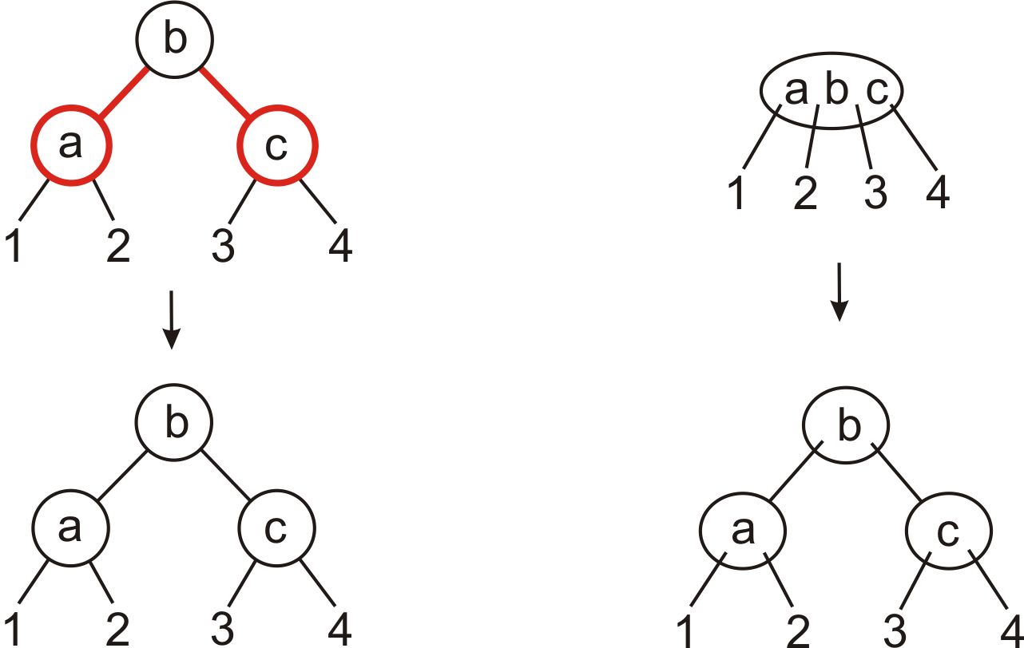
- předchůdce 4-uzlu je 2-uzel → přebarvení
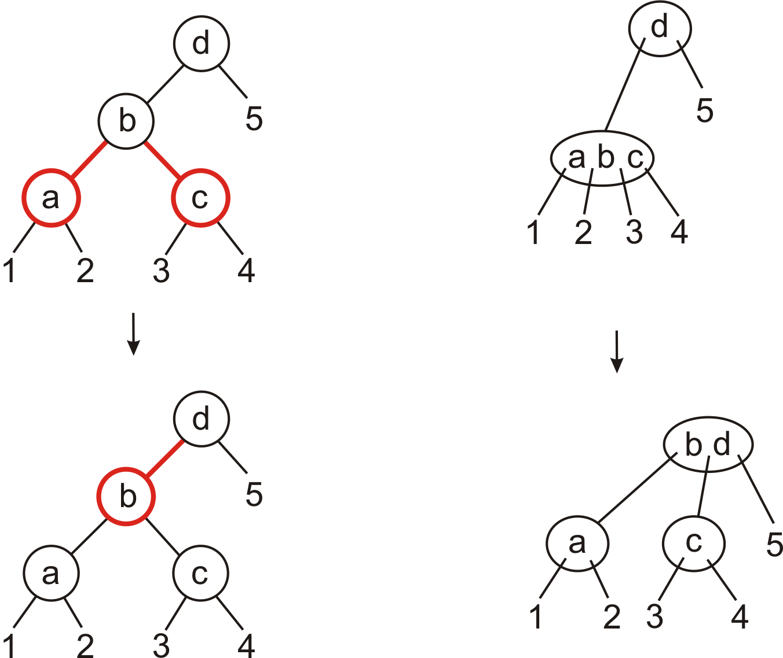 + symetrický případ
- předchůdce 4-uzlu je 3-uzel → přebarvení
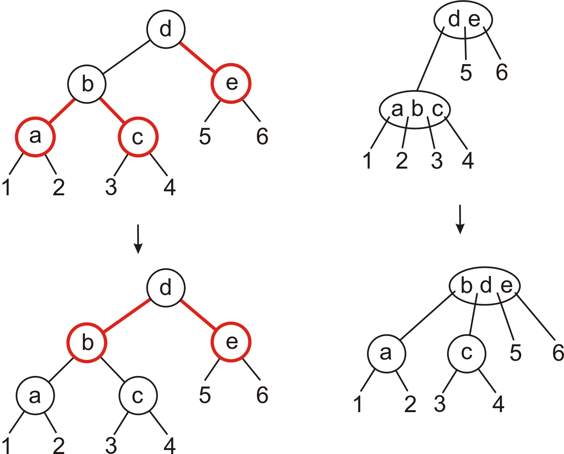+ symetrický případ
- předchůdce 4-uzlu je 3-uzel→ přebarvení + jednoduchá rotace
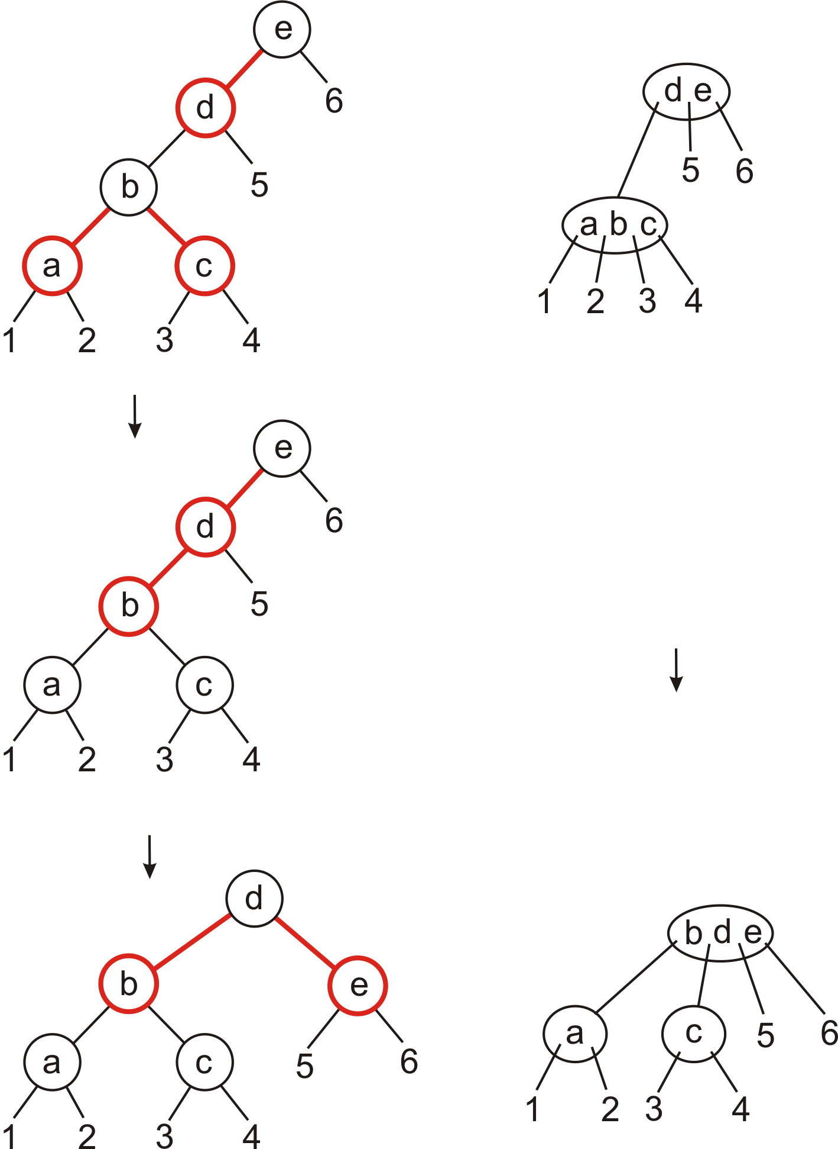+ symetrický případ
- předchůdce 4-uzlu je 3-uzel → přebarvení + dvojitá rotace
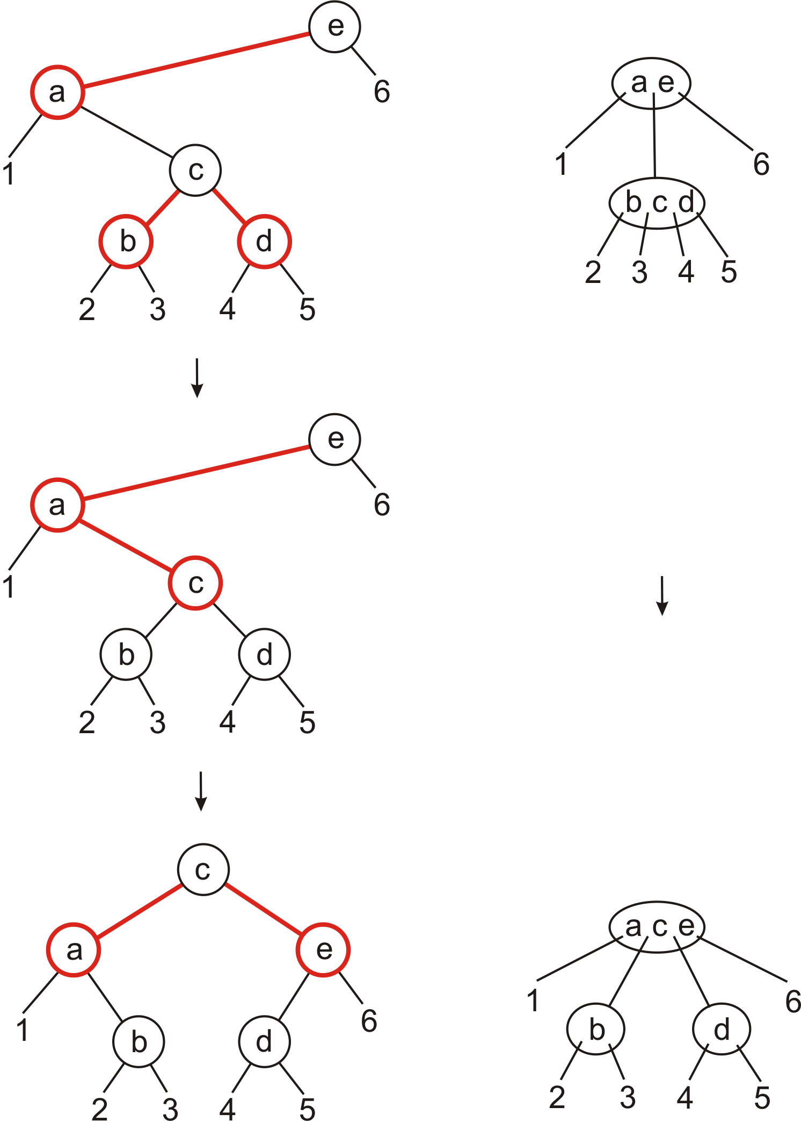
Příklady.

